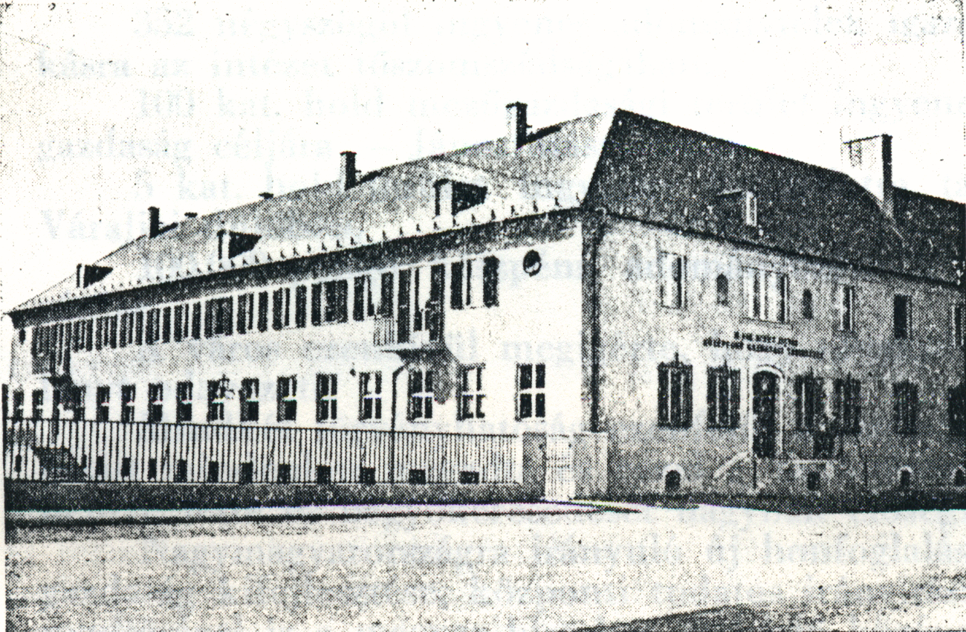

1. kép. Az eredeti épület /1938/

